ここ文章‼
ここ文章‼
ここ文章、ここ文章、
タイトル
ここ文章。

写真

写真

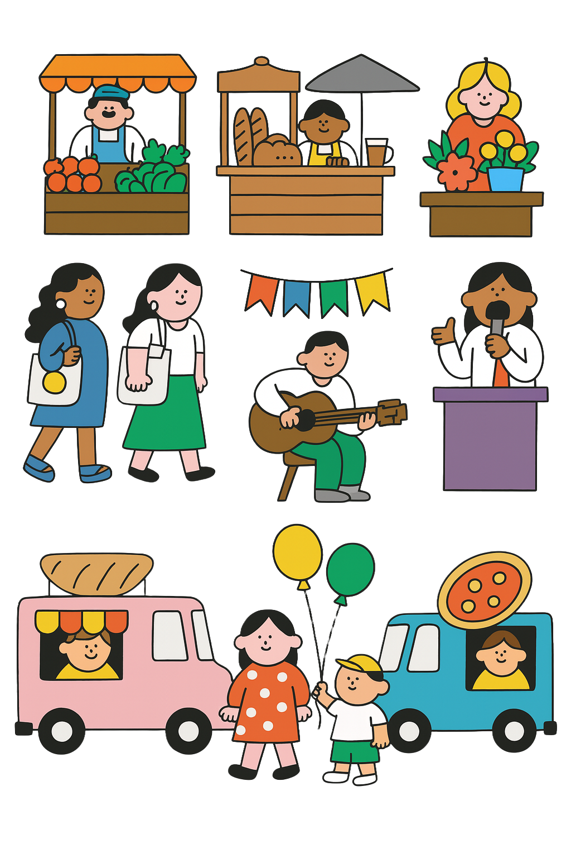

ここに文章こ
ここに文章ここに文章

写真

写真

写真
写真
写真
ここに文章ここに文章ここに文章ここに文章ここに文章ここに文章ここに文章ここに文章ここに文章ここに文章ここに文章ここに文章ここに文章ここに文章ここに文章ここに文章ここに文章ここに文章ここに文章ここに文章ここに文章ここに文章ここに文章ここに文章ここに文章ここに文章
■ここに文章ここに文章ここに文章ここに文章
■ここに文章ここに文章ここに文章ここに文章
■ここに文章ここに文章ここに文章ここに文章
■ここに文章ここに文章ここに文章ここに文章
10：00-17：00
〒000-0000
兵庫県加古川市のかつめしはおいしい町１２
時間
会場
テンプレＢａｂｙ
土

2030.11.6

